GE Duofix Traverse f. Elementbefestigung für Ständerabstand ab 90 cm
Geberit

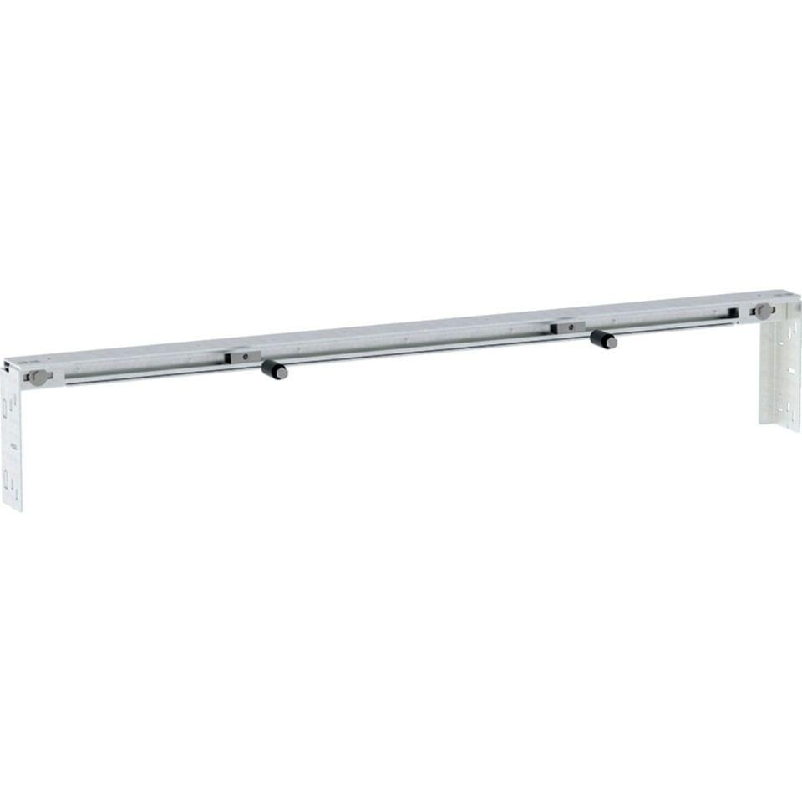Eigenschaften
GTIN:
4025410946669
HAN:
111043001

